Informatīvais ziņojums par atalgojuma un nodarbinātības izmaiņām valstī un veiktajiem optimizācijas pasākumiem valsts sektorā

2009. gada februāris
Informatīvais ziņojums
par atalgojuma un nodarbinātības izmaiņām valstī un
veiktajiem optimizācijas pasākumiem valsts sektorā

Ziņojums sagatavots pamatojoties uz LR Saeimas apstiprināto Latvijas ekonomikas stabilizācijas un izaugsmes atjaunošanas programmu, Starptautiskā Valūtas fonda direktoram nosūtīto Latvijas nodomu protokolu un Saprašanās memorandu starp Eiropas kopienu un Latvijas Republiku.
Turpmāk ziņojums tiks sagatavots katru mēnesi.

Saturs

Saturs 2
I Normatīvā regulējuma izmaiņas 3
II Optimizācijas pasākumi valsts sektorā 4
1) Amatu vietu skaita samazināšana valsts sektorā 4
2) Valsts pārvaldes funkciju optimizācijas pasākumi 4
III Atalgojuma izmaiņas valstī 5
1) Valsts budžeta iestādes 5
2) Pašvaldību budžeta iestādes 7
1) Valsts un pašvaldību budžeta iestādes kopā 9
2) Valsts un pašvaldību kapitālsabiedrības 10
3) Privātais sektors 11
IV Nodarbinātības rādītāji 12
V Bezdarba rādītāji 14

Turpmāk tekstā lietoti termini „atlīdzība” un „atalgojums”, kuru skaidrojums atbilst budžeta izdevumu klasifikācijai:
- „Atalgojums” sastāvā uzskaita mēnešalgu, piemaksas un prēmijas;
- „Atlīdzība” sastāvā uzskaita atalgojumu un darba devēja valsts sociālās apdrošināšanas obligātās iemaksas, kā arī pabalstus, kompensācijas, kā arī izdevumus veselības, dzīvības un nelaimes gadījumu apdrošināšanai u.c.

I Normatīvā regulējuma izmaiņas

1) Lai ierobežotu valsts un pašvaldību budžeta izdevumus atlīdzībai 2009. gadā, 2008. gada 12. decembrī LR Saeima pieņēma likumu „Par valsts un pašvaldību institūciju amatpersonu un darbinieku atlīdzību 2009. gadā”. Likums stājās spēkā 2009. gada 1. janvārī.
Likuma mērķis ir ierobežot valsts un pašvaldību institūciju, tai skaitā valsts un pašvaldību kapitālsabiedrību, izdevumus amatpersonu (darbinieku) atlīdzībai. Šis likums nosaka, ka valsts un pašvaldību institūcijas, samazina amatpersonu (darbinieku) atlīdzības izmaksai finansējuma apjomu par 15% no kopējā institūcijai 2009. gadā šim mērķim noteiktā vai plānotā finansējuma apjoma. 2009. gada valsts budžetā samazinājums pret 2008.gada faktiskajiem izdevumiem atlīdzībai ir 219,8 milj. latu jeb 24,6%, t.sk. atalgojumam – 152,0 milj. latu jeb 23,5 procenti.
Likums 2009. gadā aizliedz izmaksāt prēmijas un atvaļinājuma pabalstu, nosaka ierobežojumus piemaksai par aizvietošanu, bērna piedzimšanas pabalstam un pabalstam sakarā ar ģimenes locekļa vai apgādājamā nāvi, kā arī atceļ vadības līgumus.
2) Lai izpildītu likumā „Par valsts un pašvaldību institūciju amatpersonu un darbinieku atlīdzību 2009. gadā” noteikto atlīdzības samazinājumu un ierobežojumus, ir izdarīti grozījumi vairākos darba samaksu regulējošos normatīvajos aktos noteiktām nodarbināto grupām: valsts tiešās pārvaldes iestādēs nodarbinātajiem, pedagogiem, amatpersonām ar speciālajām dienesta pakāpēm, valsts vai pašvaldību kapitālsabiedrību valdes un padomes locekļiem. Piemēram, ar grozījumiem Valsts civildienesta likumā tika atcelta piemaksa par darbu paaugstinātas intensitātes apstākļos.
Ministru kabinets 27. janvārī pieņēma lēmumu neizmaksāt atlīdzību valsts vai pašvaldību kapitāla daļu turētāja pārstāvim (valsts sekretārs vai ar viņa rīkojumu norīkota cita ministrijas amatpersona) un atbildīgajam darbiniekam (valsts sekretāra iecelts ierēdnis), ierosinot veikt grozījumus likumā „Par valsts un pašvaldību kapitāla daļām un kapitālsabiedrībām”, kuri 2009. gada 3. februārī tika iesniegti Saeimā.
3) Atbilstoši likuma „Par valsts un pašvaldību institūciju amatpersonu un darbinieku atlīdzību 2009. gadā” pārejas noteikumu 3.punktā iekļautajam uzdevumam tiks izstrādāts likumprojekts par vienotu valsts un pašvaldību institūciju amatpersonu (darbinieku) atlīdzības sistēmu (likumprojekts Ministru kabinetam līdz 2009. gada 1. jūnijam jāiesniedz Saeimai izskatīšanai).

II Optimizācijas pasākumi valsts sektorā

1) Amatu vietu skaita samazināšana valsts sektorā

Atbilstoši Ministru kabineta 2008. gada 23. septembra sēdē nolemtajam Valsts tiešās pārvaldes iestādēs 2008.-2009. gadā amatu vietu skaitu uzdots samazināt – ne mazāk kā par 10% no valsts tiešās pārvaldes iestādēs kopējā amatu vietu skaita salīdzinājumā ar 2008. gada 1. janvāri.
Ministrijas sākotnējo informāciju par matu vietu skaita mazināšanu Finanšu ministrijā iesniedza 2008. gada 15. decembrī, Finanšu ministrija to apkopoja un 2009. gada 15. janvārī iesniedza Valsts kancelejā.
Vēršam uzmanību, ka atbilstoši Ministru kabineta 2008. gada 23. septembra sēdē nolemtajam, valsts tiešās pārvaldes iestādēs (211 iestādes ar 64,54 tūkst. amatu) kopējais amatu vietu skaits 2008.-2009. gadā tiek samazināts ne mazāk kā par 10%, t.i., tiek likvidēti 5905 amati (9,1%), no kuriem 3320 ir amati, kuros ir nodarbināti ierēdņi vai darbinieki. 2008. gadā ir likvidēti 4128 amati (6,4%).
Ministriju centrālajos aparātos 2008.-2009. gadā plānots likvidēt 458 amatus (11,9%), no kuriem 265 ir amati, kuros ir nodarbināti ierēdņi vai darbinieki. 2008. gadā ir likvidēti 389 amati (10,2%).
Atbilstoši uzdotajam ministrijas turpmāko informāciju iesniegs Finanšu ministrijā līdz 15. martam un 15. augustam, FM informāciju apkopos un iesniegs Valsts kancelejā attiecīgi līdz 15. aprīlim un 15. septembrim.

2) Valsts pārvaldes funkciju optimizācijas pasākumi

2009. gada 27. janvārī Ministru kabinets atbalstīja instrukciju „Valsts pārvaldes funkciju audita plānošanas un veikšanas kārtība”. Valsts pārvaldes funkciju audita mērķis ir nodrošināt, lai lēmumi par valsts pārvaldes iestāžu un to izdevumu samazināšanu būtu pamatoti, ļaujot izvairīties no mehāniskas un procentuālas izdevumu samazināšanas. Audita uzdevumi ir izvērtēt institūcijām noteikto funkciju veikšanas lietderību, šo funkciju racionalitāti un efektivitāti, tāpat novērst funkciju pārklāšanos un dublēšanos un optimizēt valsts pārvaldes iestāžu struktūru un nodarbināto skaitu, palielinot produktivitāti.
Valdības mērķis ir valdības reorganizācija un efektīvas un ekonomiskas valsts pārvaldes izveidošana, pārskatot iestāžu funkcijas, nododot atsevišķas iestāžu veiktās funkcijas ministrijām un veicot vairāku iestāžu apvienošanu.
Jau 2008. gadā tika reorganizētas un likvidētas astoņas iestādes, sadalot to struktūrvienības un veicamās funkcijas citu iestāžu starpā vai nododot pilnībā tās citai iestādei.

III Atalgojuma izmaiņas valstī

1) Valsts budžeta iestādes

a) Atlīdzības un atalgojuma fonda ikmēneša izmaiņas, tai skaitā attiecībā pret iepriekšējā gada attiecīgo periodu un pret iepriekšējo periodu.
1. grafiks
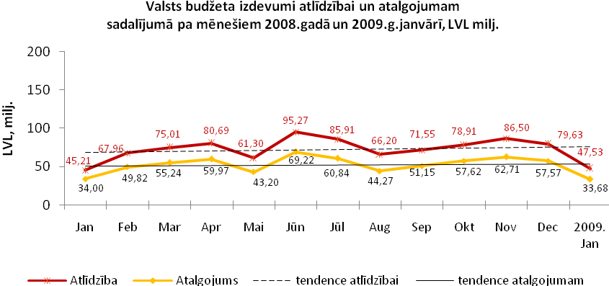
Datu avots: Valsts kases dati.

1. grafiks. Jāatzīmē, ka atlīdzības un atalgojuma fonds ievērojami pieauga 2007. gadā, kas izskaidrojams ar pakāpenisku jaunās darba samaksas sistēmas valsts tiešās pārvaldes iestāžu ierēdņiem un darbiniekiem ieviešanas uzsākšanu, kā arī īstenojot noslēgtās vienošanās starp valdību un atsevišķu nozaru pārstāvjiem par darba samaksas ikgadēju paaugstināšanu policistiem, ugunsdzēsējiem, robežsargiem, pedagogiem, kultūras darbiniekiem, un arī valdības atbalstīto programmu „Cilvēkresursu attīstība veselības aprūpē 2006.-2015. gadam” attiecībā uz ārstniecības personām. Pieauguma tendence turpinājās arī 2008. gada pirmajos trīs ceturkšņos, jo ar normatīvo aktu grozījumiem tika paaugstināta darba samaksa, tai skaitā minimālā mēnešalga, līdz ar to pieauga izdevumi arī normatīvajos aktos noteiktajām piemaksām, pabalstiem, kompensācijām, kuras piesaistītas mēnešalgai.
Atlīdzības un atalgojuma fonds gada griezumā 2008. gadā vienu no maksimuma punktiem sasniedz jūnijā, kas izskaidrojams ar atvaļinājumu laiku, kad aizejot atvaļinājumā vienā mēnesī tiek izmaksāta gan alga, gan atvaļinājuma nauda, gan normatīvajos aktos noteiktais atvaļinājuma pabalsts. Jāatzīmē, ka atvaļinājuma pabalsts tika maksāts arī darbiniekiem atbilstoši darba koplīgumiem vai iestādes iekšējiem normatīvajiem aktiem. Atlīdzības un atalgojuma fonda palielinājums aprīļa, novembra mēnešos saistāms ar prēmiju izmaksu, tai skaitā par darba izpildes rezultātu novērtējumu.

2. grafiks
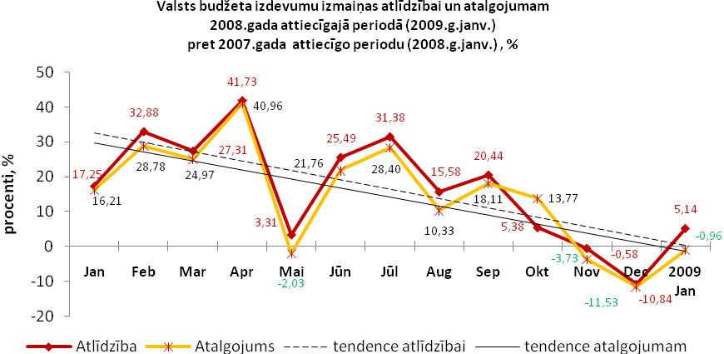
Datu avots: Valsts kases dati.

2. grafiks. Izdevumu atlīdzībai un atalgojumam samazināšanās tendence valsts budžetā sākās jau 2008. gada IV ceturksnī. 2008. gada novembrī un decembrī atlīdzības un atalgojuma izdevumi bija mazāki kā 2007. gada novembrī un decembrī. 2008. gada decembrī izdevumi atalgojumam ir samazinājušies par 11,5% salīdzinot ar 2007. gada attiecīgo periodu.

b) Vidējā mēneša atalgojuma uz vienu darbinieku ikmēneša izmaiņas tiks iekļautas nākamajā atskaites periodā pēc jaunāko datu saņemšanas. Šobrīd pieejami ir CSP dati par periodu līdz 2008. gada septembrim.
3. grafiks
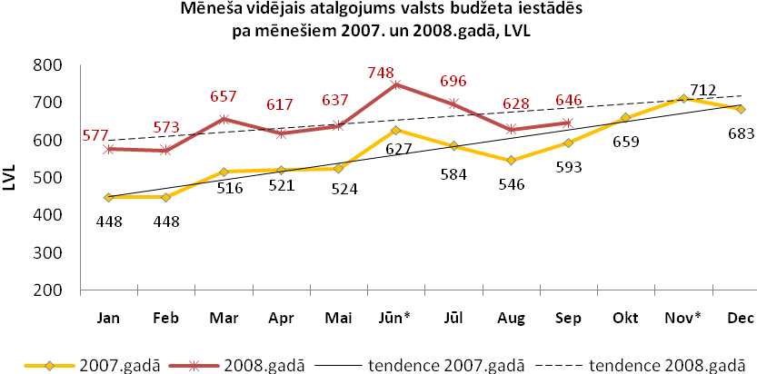
Datu avots: CSP dati, Komersantu, iestāžu, nodibinājumu, biedrību un fondu apsekojums.

3. grafikā redzamās mēneša atalgojuma izmaiņas tendences ir līdzīgas ar 1. grafikā apskatītajām tendencēm par atlīdzības un atalgojuma fonda izmaiņām. Salīdzinājumam ir iekļautas arī 2007. gada vidējā mēneša atalgojuma izmaiņas.

4. grafiks
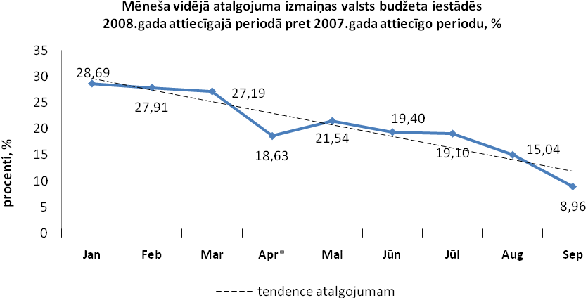
Datu avots: CSP dati, Komersantu, iestāžu, nodibinājumu, biedrību un fondu apsekojums.

4. grafikā ir vērojams konsekvents mēneša vidējā atalgojuma pieauguma tempu samazinājums. Ja 2008. gada janvārī vidējais atalgojums valsts budžeta iestādēs palielinājās par 28% salīdzinot ar 2007. gada attiecīgo periodu, tad 2008. gada septembrī atalgojuma pieaugums bija tikai 9 procenti.

2) Pašvaldību budžeta iestādes

a) Atlīdzības un atalgojuma fonda ikmēneša izmaiņas, tai skaitā attiecībā pret iepriekšējā gada attiecīgo periodu un pret iepriekšējo periodu.
5. grafiks
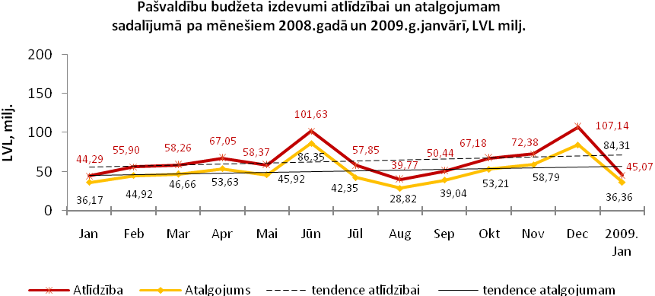
Datu avots: Valsts kases dati.

5. grafiks. Atlīdzības un atalgojuma fonds gada griezumā 2008. gadā vienu no maksimuma punktiem sasniedz jūnijā, kas izskaidrojams ar atvaļinājumu laiku, īpaši pedagogiem, kuriem ikgadējā atvaļinājuma periods ir 8 nedēļas, kad aizejot atvaļinājumā vienā mēnesī tiek izmaksāta gan alga, gan atvaļinājuma nauda.
Atlīdzības un atalgojuma fonda izlietojuma pieaugums 2008. gada oktobrī saistīts ar pedagogu algu paaugstinājumu atbilstoši Ministru kabineta lēmumam. Jāatzīmē, ka kopējā pašvaldības atlīdzības un atalgojuma fondā pedagogu atlīdzībai ir būtiska ietekme. Savukārt, straujais pieaugums 2008. gada decembrī izskaidrojams ar pašvaldību iestāžu darbinieku darba koplīgumos paredzēto gada prēmiju izmaksu gada beigās. 2009. gada janvārī atlīdzības un atalgojuma izdevumi saglabājas 2008. gada janvāra līmenī.
6. grafiks
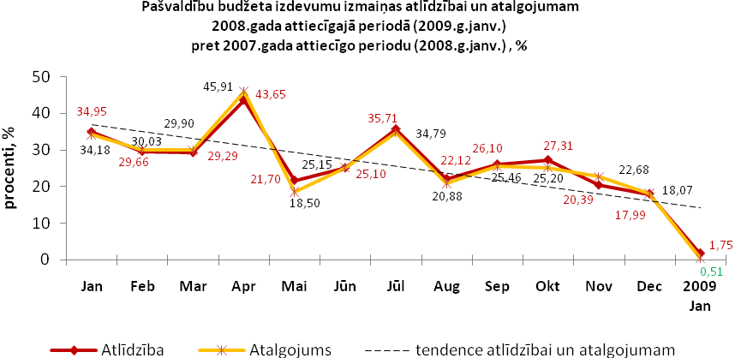
Datu avots: Valsts kases dati.

6. grafiks. Analizējot atlīdzības un atalgojuma fonda izmaiņas 2008. gada attiecīgajā periodā pret 2007. gada attiecīgo periodu, ir vērojams atlīdzības un atalgojuma fonda pieauguma samazinājums. 2009. gada janvārī pašvaldību budžetos izdevumi atalgojumam pieauga tikai par 0,5% salīdzinājumā ar 2008. gada janvāri.

b) Vidējā atalgojuma ikmēneša izmaiņas, tai skaitā attiecībā pret iepriekšējā gada attiecīgo periodu un pret iepriekšējo periodu. Šobrīd jaunākie CSP dati ir par periodu līdz 2008. gada septembrim.
Jaunākie dati par 2008. gada pilnu periodu būs pieejami martā un tiks iekļauti nākamajā ziņojumā.
7. grafiks
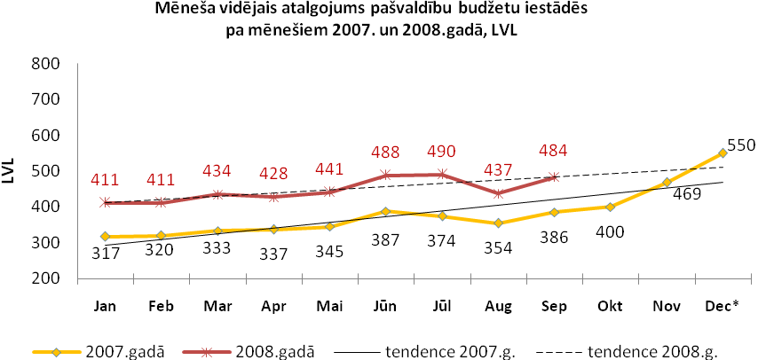
Datu avots: CSP dati, Komersantu, iestāžu, nodibinājumu, biedrību un fondu apsekojums.
7. grafikā redzamās mēneša atalgojuma uz vienu darbinieku izmaiņu tendences ir līdzīgas ar 5. grafikā par pašvaldību budžeta izdevumu atlīdzībai un atalgojumiem apskatītajām tendencēm.
8. grafiks
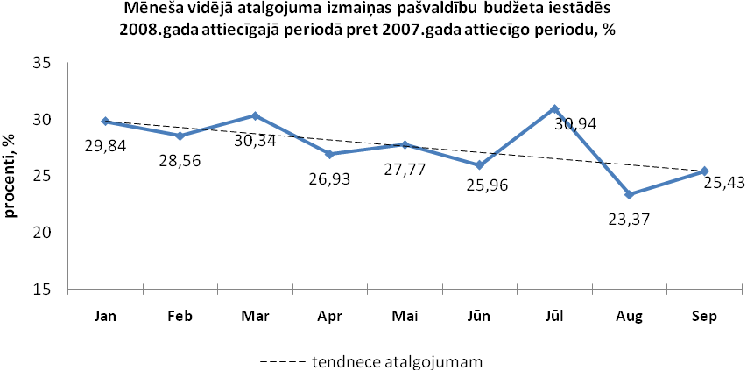
Datu avots: CSP dati, Komersantu, iestāžu, nodibinājumu, biedrību un fondu apsekojums.

8. grafikā atspoguļo mēneša vidējā atalgojuma pieauguma pakāpenisku samazinājumu pašvaldību budžeta iestādēs salīdzinot ar pieaugumu iepriekšējā periodā. Jāatzīmē, ka šis pieauguma samazinājums nav tik straujš kā valsts budžeta iestādēs.

1) Valsts un pašvaldību budžeta iestādes kopā
9. grafiks
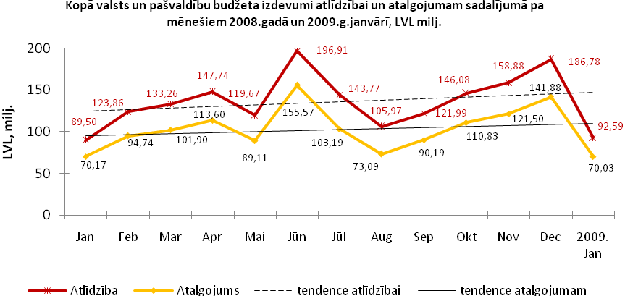
Datu avots: Valsts kases dati.

10. grafiks
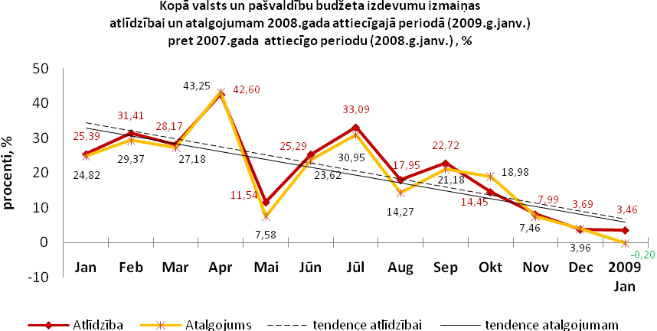
Datu avots: Valsts kases dati.

9. un 10. grafiki atspoguļo kopējos valsts un pašvaldību budžeta izdevumus atlīdzībai un atalgojumam, kā arī izmaiņas pret iepriekšējo periodu. Valsts un pašvaldību budžetos izdevumu atlīdzībai un atalgojumam pieauguma tempu samazinājuma tendence aizsākās jau 2008. gada novembrī, savukārt 2009. gada janvārī izdevumi atalgojumam samazinājās jau par 0,2 procentiem.

2) Valsts un pašvaldību kapitālsabiedrības

Aplūkotas vidējā atalgojuma izmaiņas reizi mēnesī. Šobrīd jaunākie CSP dati ir par periodu līdz 2008. gada septembrim.
Jaunākie dati par 2008. gada pilnu periodu būs pieejami martā un tiks iekļauti nākamajā ziņojumā.
11. grafiks
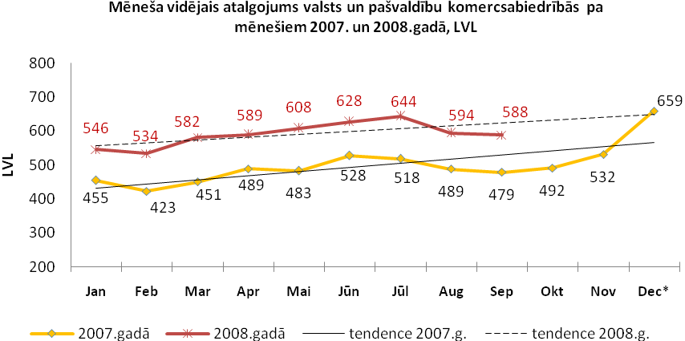
Datu avots: CSP dati, Komersantu, iestāžu, nodibinājumu, biedrību un fondu apsekojums.

11. grafiks. Mēneša vidējā atalgojuma straujais pieaugums 2007. gada beigās skaidrojams ar piemaksu un prēmiju izmaksu gada beigās, kad tiek novērtēti gada darba rezultāti un peļņas rādītāji. Savukārt, pieaugums jūnija un jūlija mēnesī skaidrojamas ar atvaļinājuma laiku.
12. grafiks
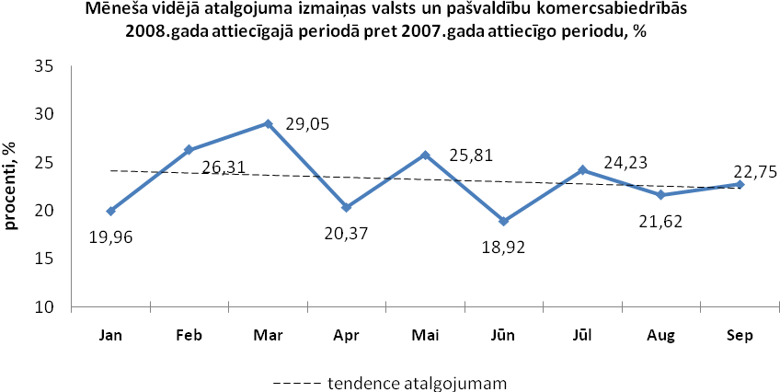
Datu avots: CSP dati, Komersantu, iestāžu, nodibinājumu, biedrību un fondu apsekojums.

12. grafiks. Mēneša vidējā atalgojuma pieaugums 2008. gadā, salīdzinot ar 2007. gadu, nedaudz samazinās, tomēr šī tendence ir mērena.

3) Privātais sektors

Aplūkotas vidējā atalgojuma ikmēneša izmaiņas, tai skaitā attiecībā pret iepriekšējā gada attiecīgo periodu un pret iepriekšējo periodu. Šobrīd jaunākie CSP dati ir par periodu līdz 2008. gada septembrim.
Jaunākie dati par 2008. gada pilnu periodu būs pieejami martā un tiks iekļauti nākamajā ziņojumā.
13. grafiks
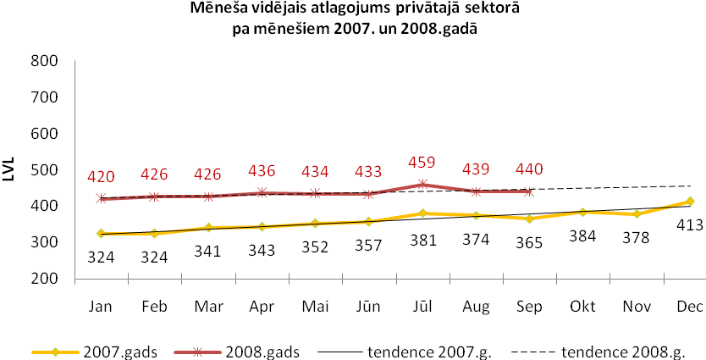
Datu avots: CSP dati, Komersantu, iestāžu, nodibinājumu, biedrību un fondu apsekojums.

13. grafiks. Mēneša vidējā atalgojuma privātajā sektorā 2008. gadā izmaiņas ir samērā vienmērīgas ar nelielu pieaugumu jūlijā, kas saistīts ar atvaļinājumu laiku. Tomēr pastāv iespēja, ka šī ir tikai legālā privātā sektora darba samaksas daļa, jo aptuveni piektā daļa jeb 23,7% no visiem valstī nodarbinātajiem saņem darba samaksu, kas ir vienāda vai zemāka par Ls 200, savukārt katram trešajam darbiniekam jeb 31,5% darba samaksa aprēķināta robežās no 200-400 latiem. No kopējā strādājošo skaita valstī, kas 2008. gada oktobrī saņēma minimālo darba samaksu, 88,3% (61,9 tūkstoši) strādāja privātajā sektorā (CSP dati par 2008. gada oktobri).
14. grafiks
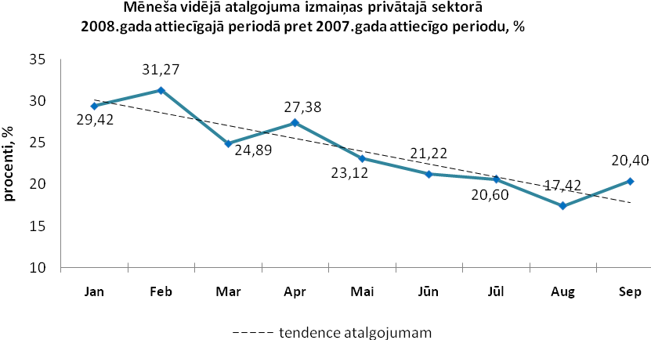
Datu avots: CSP dati, Komersantu, iestāžu, nodibinājumu, biedrību un fondu apsekojums.

14. grafiks. Mēneša vidējā atalgojuma pieaugums ar nelielām svārstībām samazinās 2008. gada III ceturksnī salīdzinot ar pieaugumu iepriekšējā periodā.

IV Nodarbinātības rādītāji

15. grafiks
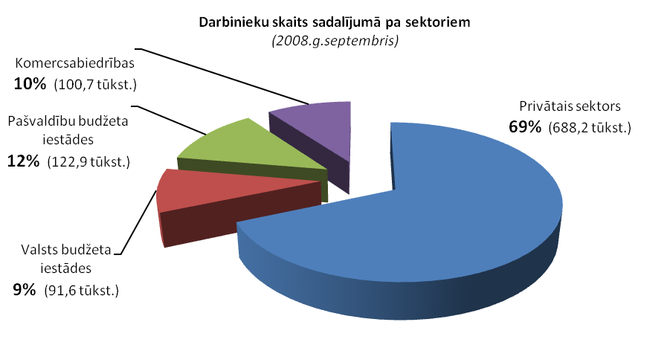
Datu avots: CSP dati, komersantu, iestāžu, nodarbinājumu, biedrību un fondu apsekojums.

16. grafiks
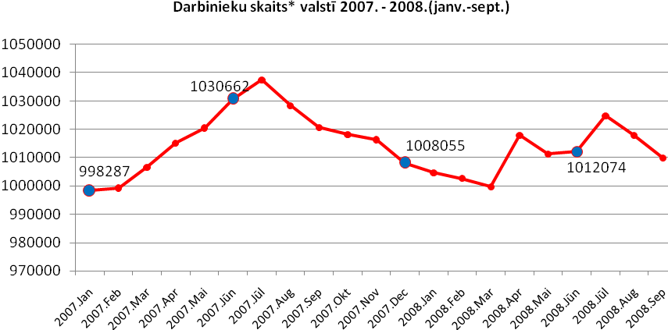
*darbinieku skaits ar aprēķinātu darba samaksu.
Datu avots – CSP dati, komersantu, iestāžu, nodarbinājumu, biedrību un fondu apsekojums.

16. grafiks. Laika periodā no 2007. gada līdz 2008. gada septembrim valstī darbinieku skaita izmaiņas lielā mērā raksturo sezonalitāte (vasaras mēnešos darbinieku skaits pieaug). Šobrīd vēl nav pieejami CSP dati par 2008. gada pēdējo ceturksni, kad sāka pieaugt bezdarbs.

17. grafiks
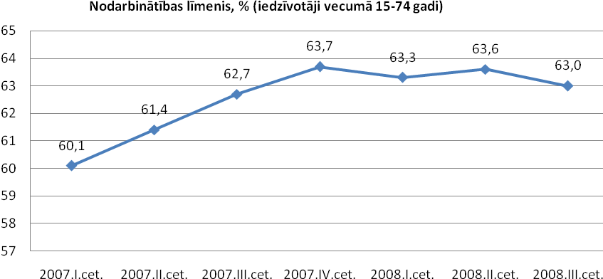
Datu avots: CSP dati, Darbaspēka izlases veida apsekojums.

V Bezdarba rādītāji

18. grafiks
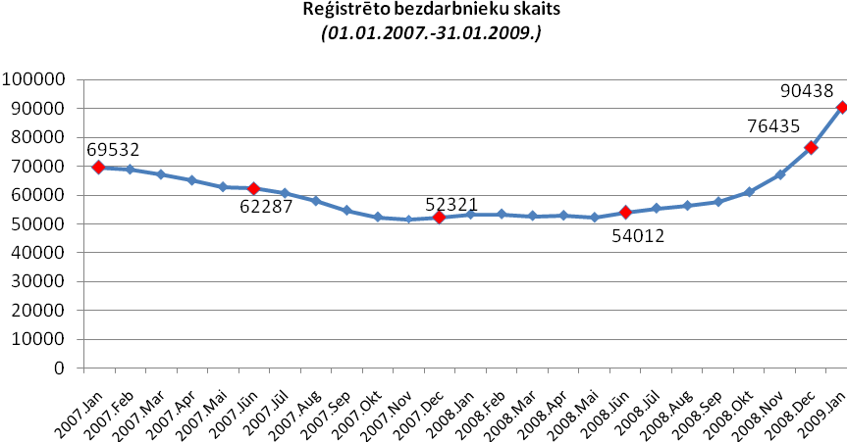
Datu avots: Nodarbinātības valsts aģentūra.

18. grafiks. 2008. gada otrajā pusē vērojams bezdarbnieku skaita pieaugums, kas ļoti strauju kāpumu iegūst 2009. gada janvārī, kad mēneša laikā reģistrēti 14 tūkstoši bezdarbnieku.

19. grafiks
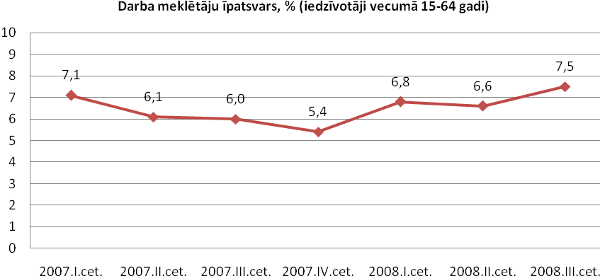
Datu avots: CSP dati, Darbaspēka izlases veida apsekojums.

19. grafiks. Kā redzams attiecīgajā periodā atbilstoši grafikam izmaiņas darba meklētāju skaitā korelē ar bezdarba rādītājiem (18. grafiks).

20. grafiks
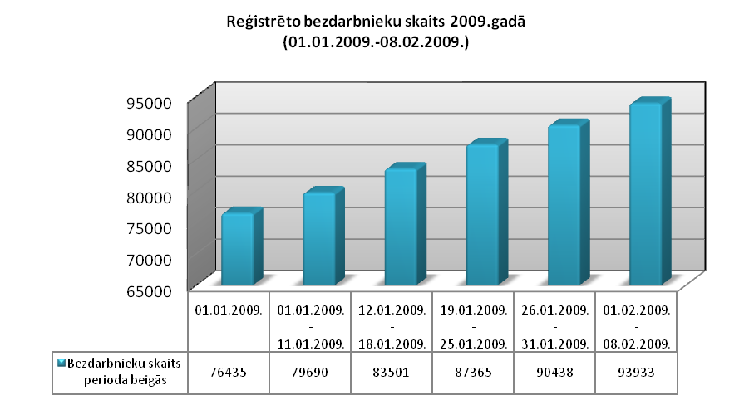
Datu avots: LR Labklājības ministrija.

21. grafiks
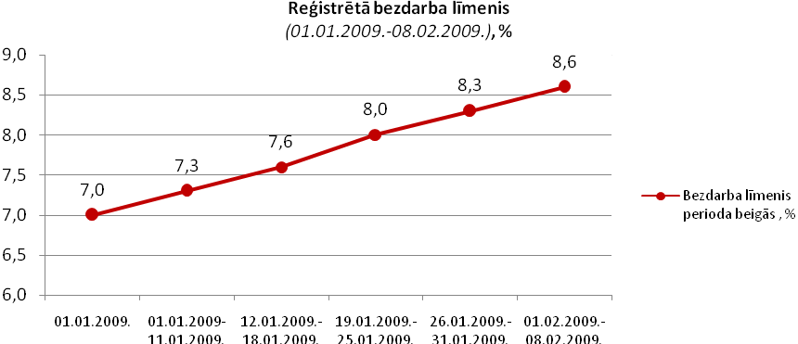
Datu avots: LR Labklājības ministrija.

20. un 21. grafiki. 2009. gadā Labklājības ministrija datus par reģistrēto bezdarbnieku skaitu apkopo ik nedēļu. Kā redzams, vidējais bezdarbnieku skaita pieaugums nedēļā ir vidēji 3000 cilvēku.

Bezdarbnieka pabalsta izmaksas

Saskaņā ar Labklājības ministrijas sniegto informāciju sociālās apdrošināšanas speciālā budžeta izdevumi bezdarbnieku pabalstiem šā gada janvārī bija 7 675,8 tūkst. latu jeb 99% no mēneša plāna (7 750,2 tūkst. latu).
Kopējie izdevumi bezdarbnieku pabalstiem no šā gada sākuma līdz 5. februārim bija 7 676,5 tūkst. latu jeb 33,5% no divu mēnešu kopējā plāna (22 937,6 tūkst. latu).

